災害配慮基準確認報告書
建築場所（地名地番） | 申請建築物の位置が以下の区域外であることを添付書類①、②のとおり確認しましたので報告します。  ・土砂災害特別警戒区域 ・地すべり防止区域 ・急傾斜地崩壊危険区域
申請者氏名
①土砂災害危険度情報（土砂災害特別警戒区域、急傾斜地崩壊危険区域）  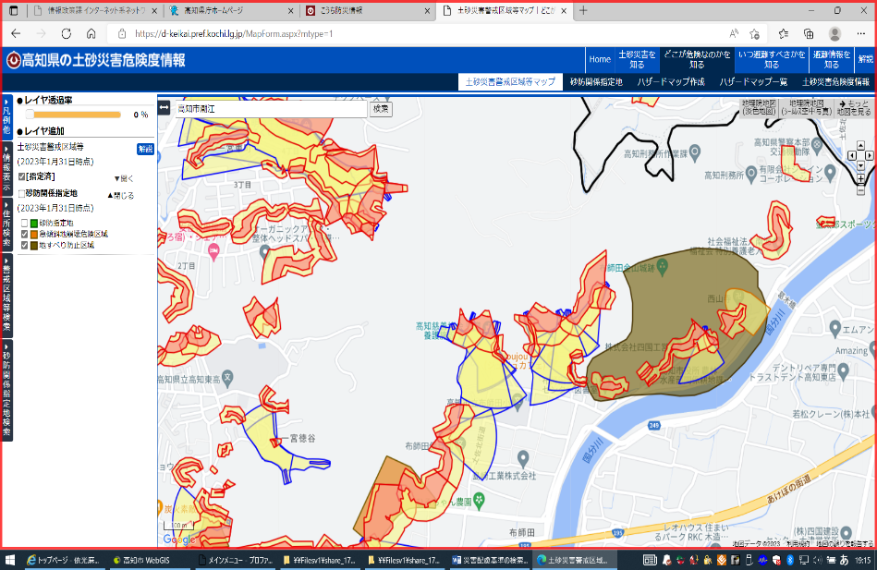  高知県ホームページにある「防災情報」をクリックし、「土砂災害危険度情報」から上記区域を指定したものを印刷し，申請建築物の位置を記載して提出してください。区域外であることが判断しにくい場合は，当該地の所管土木事務所又は高知県防災砂防課へお問い合わせください。  申請地 | ②高知県防災マップ（地すべり防止区域）  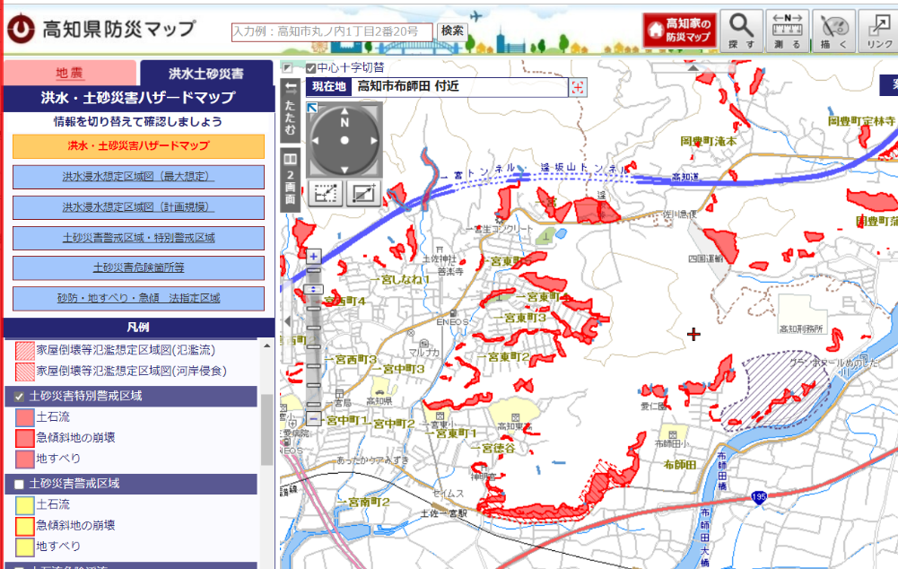  高知県ホームページにある「防災情報」をクリックし、「高知県防災マップ」から上記区域を指定したものを印刷し，申請建築物の位置を記載して提出してください。地すべり防止区域は防災砂防課、治山林道課、農業基盤課全てをチェックしてください。  申請地
※区域の指定解除が決定している又は近い将来解除されることが確実と見込まれる場合は，認定することができますのでご相談ください。
※申請建築物の敷地が上記区域内であっても，建築物が区域外であれば認定することができます。

